Pracovní list: Zamalovaná tajemství

Zhlédněte s žáky animovaný dokumentární film Zamalovaná tajemství a následně s žáky odpovězte na otázky v pracovním listě.
Zamalovaná tajemství

________________________________________________________
- Kde byla původně umístěna většina středověkých obrazů?
- v kostelech a kaplích b) v zámcích c) v muzeích a galeriích
- Některé středověké obrazy byly spojovány do celků a tvořily oltáře. Jak říkáme oltářům, které mají pohyblivé (zavírací) boční části?
a) křídové b) křídlové c) pohyblivé

- Jak nazýváme přípravnou kresbu na obraze, která se nachází pod barevnými vrstvami?
- podkresba b) šablona c) omalovánka
- Jaké pomůcky se ve středověku nikdy nepoužívaly pro tvorbu podkresby?
- brk b) pastelka c) štětec
- Jaká barva byla ve středověku nejdražší? Poradíme ti, že byla často používána pro malbu pláště Panny Marie.
- červená b) zelená c) modrá
- K přípravě vaječné tempery se ve středověku používal prášek, který byl vytvořený rozdrcením různých přírodnin. Jak se tento prášek nazývá?
- segment b) pigment c) moučka
- Na starých obrazech byli někdy namalováni i objednavatelé díla, kteří dílo také zaplatili. Jak se těmto lidem říkalo?
- donátoři b) bankéři c) kancléři
- Srovnej obraz svatého Matouše od Mistra Theodorika se snímkem podkresby (reflektogramem).
Co se Theodorik rozhodl změnit?

- Ústřední postavou takzvaného Svatojiřského oltáře je Panna Marie. Srovnej malbu s podkresbou. Poznáš, k jaké výrazné změně malíř dospěl?

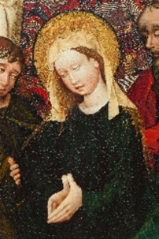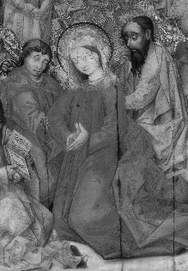

- Jedním z nejkrásnějších detailů Svatojiřského oltáře je pečlivě vypracovaná podkresba koně. Víš, jakému světci kůň patří?
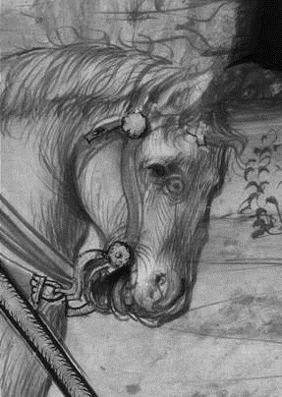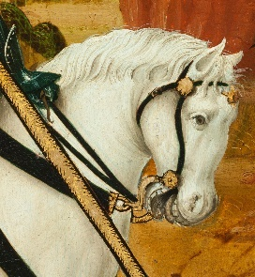

- Mistr Litoměřického oltáře použil pro podkresbu u Oltáře se svatou Trojicí geometrické náčiní. Jaké?
- kružidlo b) pravítko c) úhloměr
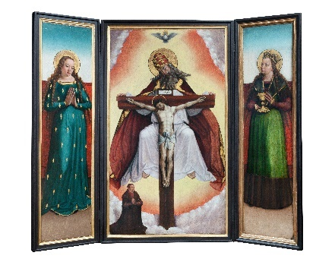

Autor: PhDr. Marina Hořínková PhD.
Toto dílo je licencováno pod licencí Creative Commons [CC BY-NC 4.0]. Licenční podmínky navštivte na adrese [https://creativecommons.org/choose/?lang=cs].

